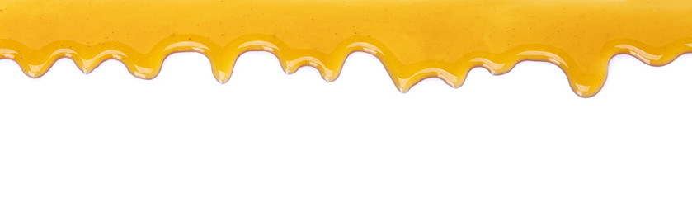
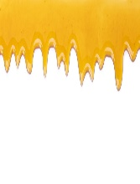
Brigitte und Roland Porstner
Ofengasse 9, 73529 Schwäbisch Gmünd
Tel. 07171/86575
info@honig-wachs-manufaktur.de
www.honig-wachs-manufaktur.de

Auftrag Eigenwachsumarbeitung
Auftraggeber:
Vorname: ________________________ Nachname: _______________________________
Straße: ________________________ PLZ / Ort: _______________________________
Tel.-Nr.: ________________________ E-Mail: _______________________________
Angelieferte Menge Bienenwachs _____________Kg
☐ Abholung der Mittelwände ☐ Zusendung der Mittelwände (zzgl. Versandkosten)

Gewünschte Wabenmaße (es sind unterschiedliche Formate je Auftrag möglich):
Rämchenmaß Länge in mm Höhe in mm Menge
_____________ ______________ ______________ _______________
_____________ ______________ ______________ _______________
_____________ ______________ ______________ _______________
_____________ ______________ ______________ _______________

Umarbeitungspreise für die produzierte Menge an Mittelwänden, inkl. Mwst.
Bis 15 Kg | 15,1 – 25 Kg | 25,1 – 100 Kg | 100,1 – 200Kg
4,50 € pro Kg | 4,00 € pro Kg | 3,50 € pro Kg | 3,00 € pro Kg
Pauschale für klären und entseuchen je Auftrag 15,00 € bzw. starker Verschmutzung 30,00 €

Grundlage für die Preisermittlung ist die tatsächlich produzierte Menge an Mittelwänden und nicht die angelieferte Menge Bienenwachs.
Verarbeitungsbedingt bleibt eine Restmenge an Wachs übrig, das Sie selbstverständlich ohne Berechnung zurückerhalten. Je nach Verschmutzungsgrad muss mit einem geringen Wachsverlust gerechnet werden.
Ebenfalls verbleibt für die Rückstellproben eine geringe Menge Wachs bei uns.
Das Wachs wird während der Verarbeitung bei über 135 °C für mindestens 45 Minuten entseucht.
Bei einer ungewöhnlich starken Verschmutzung des Wachses behalten wir uns vor, den Auftrag abzulehnen oder bei zweimaliger Reinigung und Klärung 30,00 € zu berechnen.
Mit der Unterschrift wird bestätigt, dass es bei der Wachsanlieferung um kein Seuchenwachs handelt!

Datum: ________________ Unterschrift Auftraggeber: _________________________________________

